
PROJETO DE ABRIL: “SOMOS DIFERENTES, SOMOS AMIGOS.”

JUSTIFICATIVA

A inclusão escolar é essencial desde a educação infantil, pois é nesse período que as crianças começam a construir valores fundamentais como respeito, empatia, cooperação e convivência em grupo. É na infância que elas aprendem, por meio das experiências do dia a dia, a reconhecer e aceitar as diferenças presentes no mundo ao seu redor.

Trabalhar essas diferenças de forma lúdica, com brincadeiras, histórias e atividades significativas, permite que os pequenos compreendam que cada pessoa é única e especial à sua maneira, seja na cor da pele, na altura, no tamanho, no jeito de falar, se expressar ou nas suas condições físicas e sensoriais. Ao vivenciar essas experiências, as crianças desenvolvem um olhar mais acolhedor, aprendendo a respeitar, ajudar e incluir o outro em todos os momentos.

Este projeto busca apresentar essas diferenças de maneira leve, natural e afetiva, promovendo situações em que as crianças possam observar, explorar e conversar sobre o tema. Além disso, pretende incentivar atitudes de respeito, cuidado e amizade, fortalecendo a ideia de que todos têm seu valor e seu espaço. Assim, contribuímos para a formação de indivíduos mais conscientes, sensíveis e preparados para viver em uma sociedade diversa e inclusiva.

OBJETIVOS:
-RECONHECER AS DIFERENÇAS;
-DESENVOLVER CUIDADO E AFETO;
-ESTIMULAR CONVIVÊNCIA;
-PROMOVER VIVÊNCIAS SENSORIAIS;
-INTRODUZIR CULTURAS.

EVENTOS COMEMORATIVOS.

-03/04- FERIADO SEXTA-FEIRA SANTA
-19/04- DIA DO ÌNDIO
-21/04- DIA DE TIRADENTES- FERIADO
-22/04- DESCOBRIMENTO DO BRASIL

GRADE DE ATIVIDADES.
SEMANA 1- EU E O OUTRO
SEMANA 2- SENTIR E CUIDAR
SEMANA 3- VIVÊNCIAS
SEMANA 4- CULTURA

PRIMEIRA SEMANA –06/04 A 10/04-EU E O OUTRO.
SEGUNDA-06/04 | TERÇA-07/04 | QUARTA-08/04 | QUINTA-09/04 | SEXTA-10/04
ESPELHO MÁGICO | OBSERVANDO O AMIGO | BONECOS DIFERENTES | PASSEIO TNT | CADÊ O AMIGO.
Reconhecer a própria imagem no espelho.   | Perceber as diferenças.   | Brincar e observar as diferenças, com bonecos variados.  CULINÁRIA COM A NUTRI | Interação e confiança.  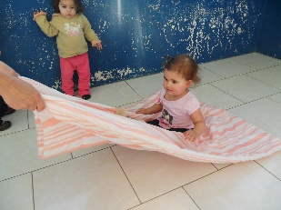 | Esconder e revelar rostinhos dos colegas.  

SEGUNDA SEMANA – 13/O4 A 17/04- SENTIR E CUIDAR
SEGUNDA-13/04 | TERÇA-14/04 | QUARTA-15/04 | QUINTA-16/04 | SEXTA-17/04
GARRAFINHA DO CUIDADO | PÃOZINHO DO CARINHO | MACHUCOU CUIDA | TROCA DE CARINHO | ABRAÇO COLETIVO
Garrafinha e boneco, cuidar com carinho.  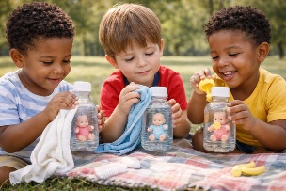 | Toques suaves e delicados nos colegas, como se estivessem “amassando um pãozinho “, promovendo cuidado, o respeito e o afeto entre eles. |   Aprendendo a cuidar dos colegas.  CULINÁRIA COM A NUTRI | Carinho entre os colegas, estimulando afeto.   | 

TERCEIRA SEMANA – 20/04 A 24/04-VIVÊNCIAS
SEGUNDA-20/04 | TERÇA-21/04 | QUARTA-22/04 | QUINTA-23/04 | SEXTA-24/04
Explorando sensações.  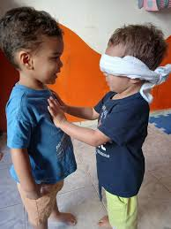 | FERIADO | Instrumentos sonoros.  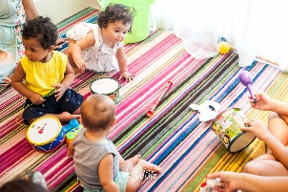  CULINÁRIA COM A NUTRI | Trabalharemos com textura.  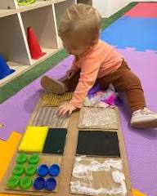 | Atividade em dupla.  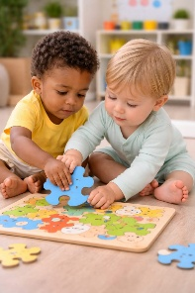

QUARTA SEMANA – 27/04 a 01/05- CULTURAS
SEGUNDA-27/04 | TERÇA-28/04 | QUARTA-29/04 | QUINTA-30/04 | SEXTA-01/05
CESTA CULTURAL | TECIDO DO MUNDO | COLARES E SONS | BRINCANDO DE SE VESTIR | DIA DO TRABALHO
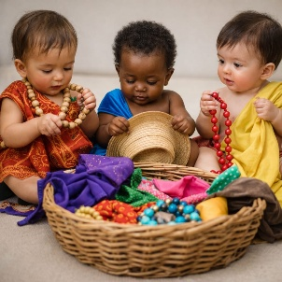  Diferentes elementos culturais por meio de exploração. | 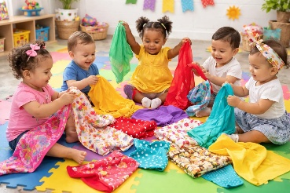  Explorando tecidos de diferentes culturas. | 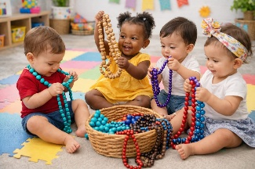  Com colares coloridos nossos pequenos exploram, tocam e descobrem.  CULINÁRIA COM A NUTRI | Vivência com acessórios.  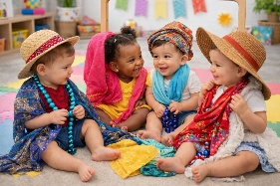 | FERIADO

CRONOGRAMA DE ATIVIDADES

DATA | DIA DA SEMANA | COMPROMISSO
08/04 | QUARTA-FEIRA | ENVIAR BONECOS DE CADA CRIANÇA
22/04 | QUARTA-FEIRA | ENVIAR INSTRUMENTOS MUSICAIS

